Учитель | Графчикова Анна Васильевна |  | Учебный предмет |  | Ознакомление с окружающим миром
Класс | 2 –а (вариант 2.2) |  | Тип урока |  | Урок приобретения новых знаний
Цели урока |  |  | Образовательная: |  | Познакомить детей с героическим подвигом князя Михаила Ярославича Тверского.
 |  |  | воспитательная: |  | Обеспечить условия для воспитания положительного интереса к изучению Родного края, историческим событиям
 |  |  | коррекционно-развивающая: |  | Развивать у обучающихся зрительное восприятие, наблюдательность, внимание, память; умение слушать и задавать вопросы: развивать слух
Технологии |  | Развивающего обучения; игровая:  информационные технологии | Межпредметные  связи |  | Музыкально-ритмические занятия, развитие речи,  развитие слухового восприятия и техника речи
Опорные понятия, термины: город Тверь, памятник, Россия |  |  |  |  | Новые понятия, термины: князь, княжество, подвиг, Русь
Планируемый результат
Предметный (ПР): |  |  |  |  | Научатся различать (соотносить) прошлое-настоящее, узнают сведения из истории родного края.
Личностный (ЛР): |  |  |  |  | Получат представления о истории Твери, о героическом подвиге. Формирование уважительного отношения к истории России.
Метапредметный (МР) |  |  |  |  | Научатся слушать собеседника, слушать окружающие звуки и музыку; смогут определять понятия прошлое –настоящее.
Организация пространства
Ресурсы (основные, дополнительные). Презентация по теме, раздаточный материал (приложение 1) |  |  |  | Оборудование: интерактивная доска,  Дидактический (раздаточный) материал: картон, клей-карандаш, конверт, разрезная картинка (Приложение 2)
Организация деятельности на уроке
Этапы урока | Деятельность учителя | Деятельность учащихся (в т.ч. задания, выполнение которых приведет к достижению запланированных результатов) | Использование  медиаресурсов
Организационный момент. Мотивация к деятельности | Здравствуйте! Прозвенел звонок…  (Педагог приветствует детей, проверяет их готовность к уроку. Настраивает на активную работу)  Какое настроение у вас сегодня?  Сядьте. | Здороваются с учителем, приветствуют друг друга  Отвечают на вопросы педагога  У меня сегодня … | Слайд 1.  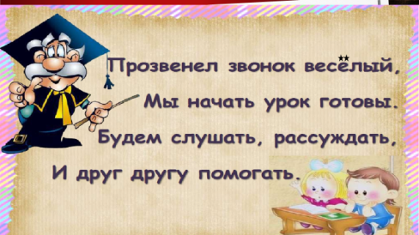
Актуализация знаний | Какой сейчас урок?  Вспомним, о чем мы говорили на прошлом уроке?  (Педагог контролирует речь детей, исправляет ошибки)  Посмотрите внимательно, подумайте, какие города России тут.  Всё назвали?  Как вы думаете, что это за город? | Учащиеся отвечают. Сейчас урок Ознакомление с окружающим миром.  О России,  о нашей стране,  о родине.  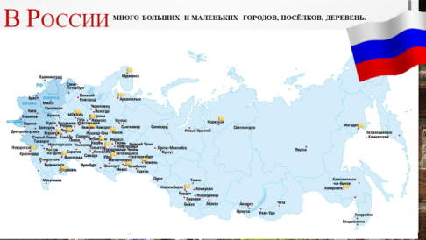  Я вижу Москву, Санкт Петербург, Тверь, Вышний Волочек. (читают названия городов)  Я думаю это …..  Дети предполагают, высказывают свое мнение. | Слайд 2.  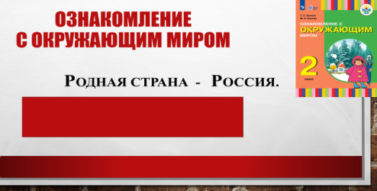  Слайд 3, 4  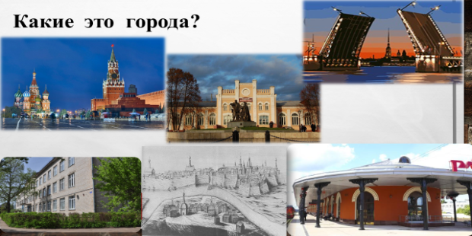  ( по щелчку открываются названия городов)
Постановка учебной задачи | Педагог конкретизирует.  Это город Тверь. Очень – очень давно. Вам интересно знать, какие люди жили там?  Сегодня, я предлагаю вам отправиться в путешествие в прошлое (назад).  Вы готовы?  (Активизирует деятельность учащихся, создает эмоциональный настрой)  В путешествие мы отправимся на самолете  Пора занимать свои места!  (Звук и взлёт самолета -демонстрация на доске)  Закройте глаза и представьте, что мы взлетаем. Откройте глазки когда услышите, что самолет приземлился | Дети сравнивают иллюстрации, обобщая сейчас (настоящее) давно (прошлое)  Обучающиеся читают тему урока, делятся впечатлениями.  Я хочу узнать…  Мне интересно знать …  Дети садятся и имитируют пристегивание ремней безопасности.  (Создание эмоционально настроя.)  Учащиеся закрывают глаза и слушают звуки самолета.  (узнавание неречевых звуков)  Игровой момент позволяет создать настрой, заинтересовать детей | Слайд 5  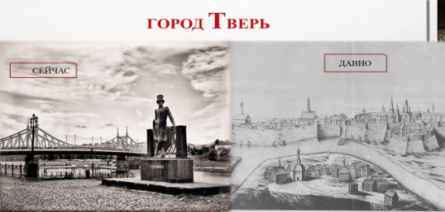  Слайд 6  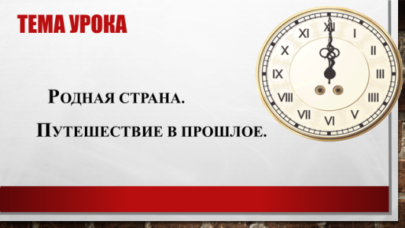  Слайд 7  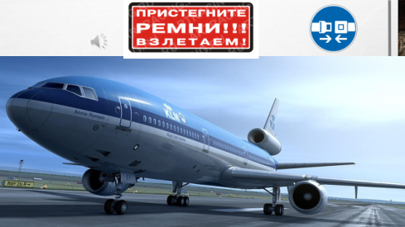
Изучение нового материала | (Звук и посадка самолета -демонстрация на доске)  Вот мы на Руси  (так называлась наша страна давно).  Но что это? (звучит музыка и появляется картинка)  На Русь напали монголо- татары.  Они сжигали города и деревни, убивали людей.  Педагог акцентирует внимание на новые слова, сопровождает рассказ демонстрацией слайдов.  А вот и город Тверь.  Тверское княжество возглавлял князь Михаил Тверской.  Князь Михаил встал на защиту Твери. Он укрепил город крепостной стеной и возглавил войско. Князя Михаила называли -  Великий князь всея Руси. При нём построили собор, начали описывать происходящие события.  (Тверские летописи.)  Чтобы спасти город Тверь от сожжения, князь Михаил сдался татарам и был казнён (убит).  Это героический подвиг князя.  Прошло много времени, но князя Михаила люди помнят. | Дети слушают тревожную музыку и видят картинку. Слайд 9  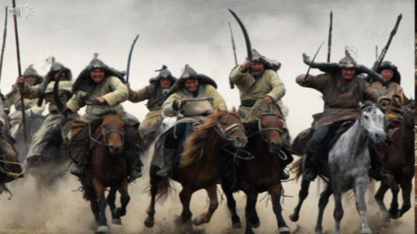  Ученики читают предложение, рассматривают иллюстрации.  Дети воспринимают новую информацию на слух, рассматривают на доске, уточняют информацию, если непонятно.  Дети воспринимают новую информацию слухозрительно.  Ученики слушают педагога, рассматривают картинки, уточняя информацию.  Я не понимаю…  Покажите …  Что это? Как называется?  Обучающиеся рассматривают картинки, задумываются, делятся впечатлениями.  Мне жалко.  Михаил Тверской – герой.  Он совершил подвиг. | Слайд 8.  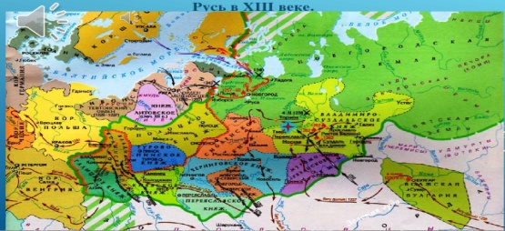  Слайд 10  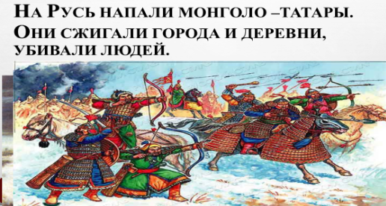  Слайд 11  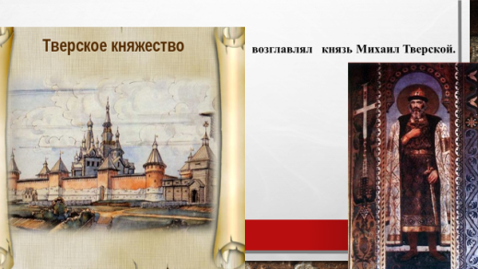  Слайды 12,13  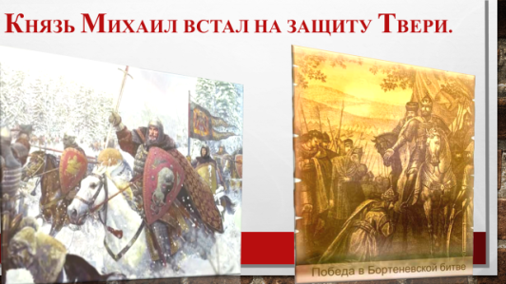  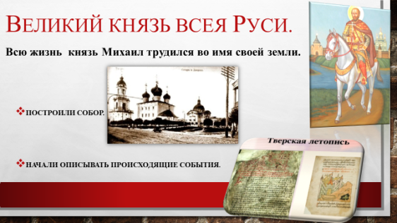  Слайды 14,15 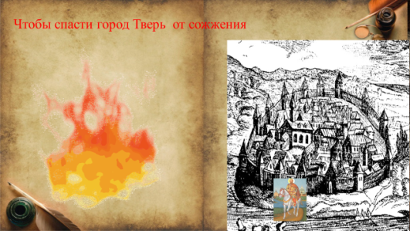  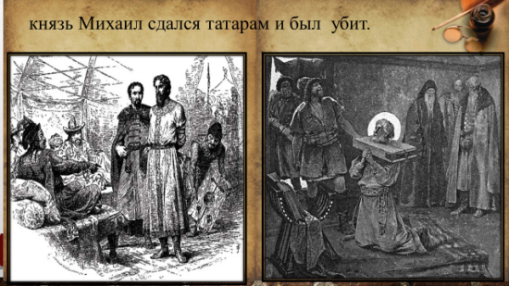  Слайд 16.  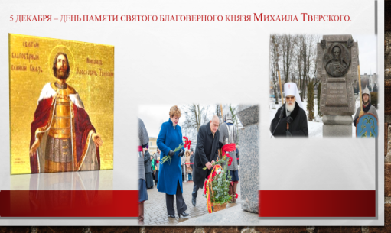
Закрепление нового материала  контроль | Педагог дает задания для инд. работы.  Сегодня я рассказала вам о герое Тверской земли (мы побывали в путешествии)  Но чтобы вернуться назад, нужно выполнить задание.  Эти картинки потрепались от времени, помогите восстановить.  Готовы? Возьмите конверты на моем столе.  (Учитель контролирует работу, помогает при необходимости.) | Учащиеся подходят к столу, берут один конверт, собирают картинку (приклеивают на картон)  Картинки порваны на несколько частей, дети склеивают картинку, читают предложение, прикрепляют на доске в хронологическом порядке.  См. Приложение 2. | Оформление доски.  Князь  Михаил Ярославович Тверской  Прошлое Настоящее
Рефлексия | А сейчас – я беру микрофон.  Сегодня спрашивать будет ….  (С опорой на вопросы на доске)  Педагог помогает составить предложение - ответ.  Оцените свою работу на уроке.  Педагог контролирует речь обучающихся. | Игра в микрофон.  (один ученик - корреспондент задаёт вопросы одноклассникам, они отвечают)  - Что понравилось?  - Что запомнилось?  - Что было интересно?  - Что ты хочешь узнать ещё?  - Ты расскажешь родителям о Михаиле Тверском?  Обучающиеся делятся впечатлениями (дополняют предложение, высказывают свою точку зрения)  Формулируют конечный результат своей работы на уроке. | Слайд 17,18  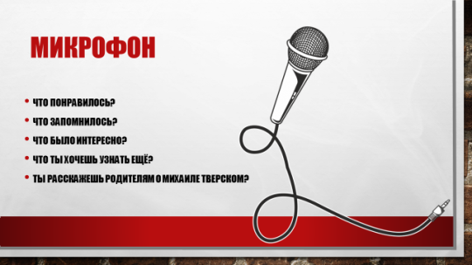  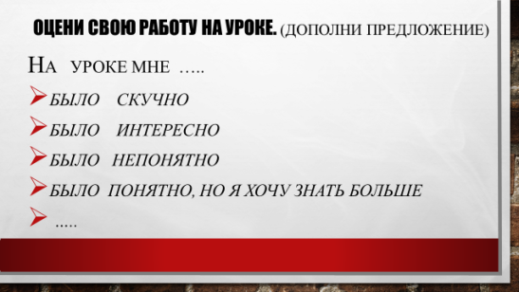
Итог урока. | Всем спасибо, вы –молодцы. Я думаю, мы будем и дальше изучать историю нашего края, помнить героев. | Ученики идут на перемену | Слайд 19  Все молодцы.  Спасибо за урок.

